Факультет Программной Инженерии и Компьютерной Техники

**Лабораторная работа №1**

Вариант 30650

Выполнил:

Марьин Григорий Алексеевич

Группа P3112

Преподаватель программирования:

Карасева Мария Александровна

Оглавление

Задание 3

Исходный код программы: 3

Результат работы программы: 3

Вывод: 4

# 

# Задание

1. Создать одномерный массив z типа short. Заполнить его нечётными числами от 5 до 17 включительно в порядке возрастания.
2. Создать одномерный массив x типа double. Заполнить его 12-ю случайными числами в диапазоне от -3.0 до 14.0.
3. Создать двумерный массив z размером 7x12. Вычислить его элементы по следующей формуле (где x = x[j]):

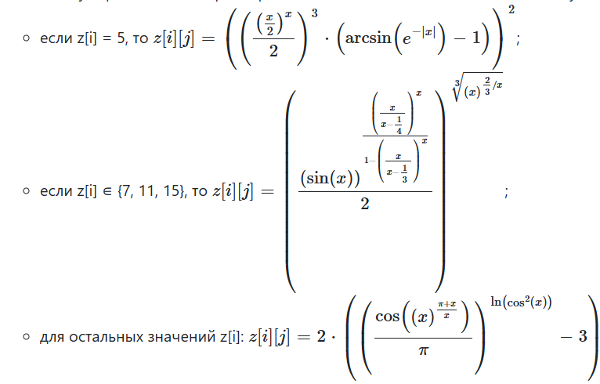

1. Напечатать полученный в результате массив в формате с четырьмя знаками после запятой.

# Исходный код программы:

https://drive.google.com/file/d/1roh0xAu-jQCHXaNyZh49gsoqRXIT0gTv/view?usp=sharing

# Результат работы программы:

Результат работы программы представлен на рисунке 1.

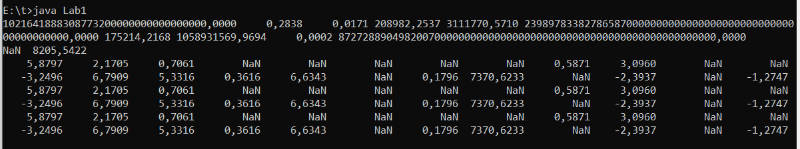

Рисунок 1

# Вывод:

В ходе данной лабораторной работы я научился писать решения простейших задач на Java. Эта работа помогла мне узнать, как создавать массивы, как работать с циклами и переменными различных типов, а также как собирать простые консольные программы на Java. Познакомился с классом Math, узнал какие методы он содержит.